Аналитическая справка о деятельности отряда ЮИД «Светофор» МАОУ «СОШ №5» г. Березники за 2018-2019 учебный год.
Мы живем в эпоху интенсивного автомобильного движения, где автомобиль является неизменным атрибутом наших городов и населенных пунктов, отвоёвывая заметную позицию у пешеходов. В связи с этим большое значение имеет безопасность наших детей на дорогах. Согласно Закону РФ «О безопасности дорожного движения» обучение безопасному поведению на дорогах должно проводиться во всех общеобразовательных учреждениях, а также и в учреждениях дополнительного образования. В статье 8 данного закона говорится об участии общественных объединений в осуществлении мероприятий по обеспечению безопасности дорожного движения.
Цель деятельности движения ЮИД «Светофор» МАОУ «СОШ №5»:
Создать условия для пропаганды правил дорожного движения среди обучающихся с целью снижения детского дорожно-транспортного травматизма.
Задачи:
1. Обучать школьников ПДД;
2. Воспитывать законопослушных участников дорожного движения;
3. Формировать у обучающихся навыков осознанного безопасного поведения на дорогах.
В школе имеется нормативно-правовая база:
- Приказ о назначении ответственного за профилактическую работу по ПДД;
- Приказ о назначении ответственного за оформление уголка по ПДД;
- Приказ о назначении руководителя отряда ЮИД;
- Приказ о проведении профилактической работы по профилактике детского дорожно-транспортного травматизма в ОУ;
- Паспорт дорожной безопасности;
- План мероприятий по профилактике детского дорожно-транспортного травматизма на 2018-2019 учебный год;
- План работы отряда юных инспекторов дорожного движения «Светофор» на 2018-2019 учебный год;
- Программа подготовки отряда ЮИД (в рамках внеурочной деятельности).
Дети отрядов ЮИД обучаются в рамках ФГОС по отдельным программам внеурочной деятельности «Дорожный дозор» – начальная школа 1 отряд (15 человек) и среднее звено «Азбука безопасности» – 1 отряд (15 человек). Так же в рамках внеурочной деятельности 4 класса занимаются по программе «Путешествуем по планете» (108 человек).
С обучающимися, входящими в состав отрядов ЮИД работает команда педагогов школы:
- Руководитель, координирует всю деятельность по профилактике детского дорожно-транспортного травматизма в образовательном учреждении.
- Ответственный за оформление уголка безопасности дорожного движения и своевременную смену информации в уголке по безопасности дорожного движения.
- Руководитель отряда ЮИД, который организует профилактическую работу среди обучающихся.
Для работы по профилактике безопасности дорожного движения имеется методическая база.
1. Кабинет по изучению ПДД. В кабинете по ПДД размещены 2 стенда, игры, методическая литература, видео фильмы и мультфильмы. Оборудование: компьютер, проектор, экран, колонки, доступ в интернет.
2. На 1 и 2 этажах школы оформлены 3 стенда по ПДД, уголки по ПДД имеются в классах. В рубриках освещаются вопросы ПДД, ДДТТ, правила оказания первой помощи, информация от ГИБДД по фактам ДТП за текущий год, выписка из приказа директора школы о назначении ответственного за работу по профилактике детского дорожно-транспортного травматизма, информация о ДТП, происшедших с участием детей в районе расположения школы (проживания), краткий разбор причин происшествий, информация ГИБДД о состоянии детского дорожно-транспортного травматизма (ежемесячные данные), общешкольный план работы по предупреждению детского дорожно-транспортного травматизма, информация о проводимых в школе мероприятиях, связанных с изучением Правил дорожного движения: игр, конкурсов, соревнований (сообщение о подготовке к ним), информация для родителей, схема безопасного движения учащихся по территории микрорайона школы, основные правила пешеходов, информация о первой доврачебной помощи при ДТП, информация об основных службах помощи, основные элементы дороги, виды пешеходных переходов, правила поведения на остановочных комплексах, дорожные знаки, правила перехода перекрестков, скрытые опасности на дорогах, разметка на дороге, сигналы светофора, правила перехода дорог, правила езды на велосипедах.
3. Ежемесячно в школьную библиотеку поступает периодическое издание – газета «Добрая Дорога Детства», которой пользуются педагоги и дети в школьной библиотеке.
Профилактическая работа идет в разных направлениях. Большое значение в реализации плана мероприятий по профилактике детского дорожно-транспортного травматизма имеет работа отряда ЮИД, которая включает разные виды деятельности:
- учебно-познавательную;
- информационную;
- пропагандистскую;
- творческую;
- шефскую;
- работу с родителями.
Программа подготовки отряда «ЮИД» относится к социально-педагогической направленности: создаются условия для социальной практики ребенка в его реальной жизни, накопления нравственного и практического опыта.
На базе школы организована деятельность 3-х отрядов – в начальной школе и в среднем звене. Это более 30 обучающихся 3 «В» ,6 «Б» ,8 «А» классов.
Ежемесячно отрядами ЮИД проводится не менее 4-х мероприятий в месяц – это 36 мероприятий в год.
«Живая газета» или «Устный журнал». Такая форма работы пользуется в школе большой популярностью. При такой форме работы можно охватить большое количество слушателей и донести информацию кратко, четко и лаконично. Объем слуховой и зрительной информации может заменить содержание нескольких статей. Это еще и коллективное творческое дело ЮИД – поиск материала, иллюстрирование рисунками, оформление, репетиции.
Отрядом ЮИД отработаны 2 агитбригады «Дорожные знаки» и «На вираже».
На городской лаборатории по внеурочной деятельности в рамках внедрения ФГОС отряд ЮИД показал выступление агитбригады, а также учителя приняли участие в игре по станциям «Ловушки на дорогах».
ЮИДОВЦЫ сотрудничают с детскими садами №4, 76, 89. Для малышей проводят мероприятие «Я и дорога» - показывают выступление агитбригады и проводят игру по станциям.
В работу по профилактике ДДТТ включается и Совет старшеклассников школы. Ребята придумали игру «Стоп, ученик!», которая помогает наладить дисциплину на переменах и повторить ПДД. На переменах ученики старших классов дежурят в рекриации младшей школы. За превышение скорости (за бег по коридорам) малыши должны рассказать 5 правил дорожного движения, ответить на вопросы викторины. Детям, бегающим по коридору, вручается Памятка «Правила дорожного движения», а лучшим знатокам Правил дорожного движения дарятся медали.
В школе проводятся и традиционные формы и методы работы: конкурсы, игры, флеш-мобы, КВН, акции, тиражирование памяток, дежурство на пешеходных переходах.
В каждом классе заведен журнал Инструктажей. Ведется он в одном классе несколько лет. Удобно отследить, какие инструктажи прослушали дети, в какой системе проводится профилактическая работа в классе.
За три года о работе наших юидовцев вышло 2 статьи. Статью «Спасибо юным инспекторам дорожного движения» написали воспитатели детского сада №4. Статью «Стремительный без автомобиля» написала Кулакова В.П. о проведении «Всемирного дня без автомобиля».
Ребята отрядов ЮИД принимают участие в городских конкурсах «Безопасное колесо» и Слет отрядов ЮИД. Ежегодно занимают призовые места. В 2018 году команда нашей школы принимала участие в краевом конкурсе «Безопасное колесо».
В 2018 году на базе школы создан отряд родителей «Родительский патруль» с целью проведения профилактической работы по БДД.
Активно внедряется межведомственное взаимодействие с Госавтоинспекцией: встречи с обучающимися и родителями, индивидуальные беседы, инструктажи, флэш-мобы, посвященные памяти жертв ДТП «Пропустите пешехода», акции в рамках декады «Безопасные каникулы», Всероссийский конкурс творческих работ «С уважением к дороге», совместная акция с представителями «Уралкалия» с вручением светоотражающих элементов, городской конкурс «Безопасное колесо», общешкольные расширенные родительские собрания. Обсуждаются проблемы «Детского дорожно-транспортного травматизма», «Ответственность детей и родителей за правонарушения несовершеннолетних». Демонстрируются видеоролики «Чем сегодня занят ваш ребенок?», «Туфелька». Оказывается методическая помощь в части предоставления памяток, буклетов, видеороликов, информационных писем, методических пособий. Совместно с инспектором ОГИБДД проводится до 2-х мероприятий в месяц.

Сентябрь 2018 года
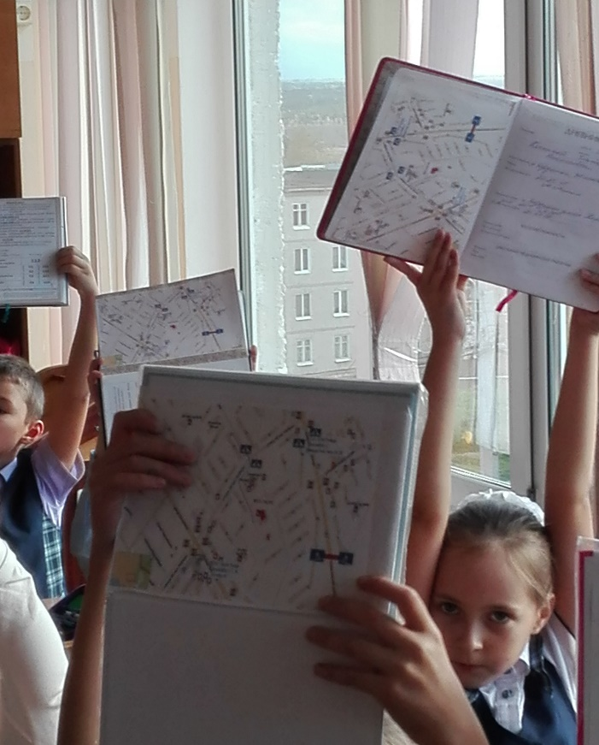
Этот месяц был посвящен формированию и пополнению новыми членами отряда ЮИД, корректировке программы, утверждению плана работы на год.
01-10 сентября 2018 года в рамках декадника «Внимание – дети!» ребята отряда провели тематические занятия с первоклассниками «Это каждый должен знать, обязательно на «5». С учащимися начальных классов составили маршрутные листы «ДОМ-ШКОЛА». Для учеников 3-4 классов провели викторины «Наш трехцветный друг», «Дорожные знаки важны и нужны, их дети и взрослые помнить должны».
09 сентября 2018 года совместно с инспектором ГИБДД дежурили на перекрестках возле школ по окончании уроков. Тиражировали памятки «Знай и соблюдай ПДД», «Памятки для родителей по обучению детей ПДД». Провели информационные минутки «Всемирный день без автомобиля».
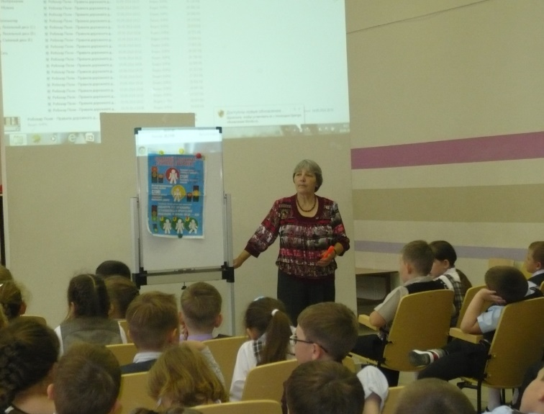
Наша школа сотрудничает с руководителем отряда ЮИД ЦДЮНТТ «Стремительный» Кулаковой Верой Павловной. По инициативе отряда ЮИД «Светофор» в актовом зале МАОУ СОШ № 5 в рамках месячника безопасности детей и Всероссийской акции «Внимание, дети!» для обучающихся с 1 по 7 классы провели уроки «Взаимоуважение на дорогах». В уроках приняло участие более 500 обучающихся школы. Уроки по безопасности дорожного движения провела Кулакова Вера Павловна. Она в занимательной форме рассказала школьникам о необходимости соблюдать ПДД, организовала просмотр мультфильма о детском дорожно-транспортном травматизме.
В декаднике «Внимание, дети!» приняли участие 1338 обучающихся с 1 по 11 классы, педагоги – 55 человек, родители – более 1000 человек.
Размещены в дневниках 100% обучающихся маршруты «ДОМ-ШКОЛА», памятки «ПДД для детей», «ПДД для родителей».

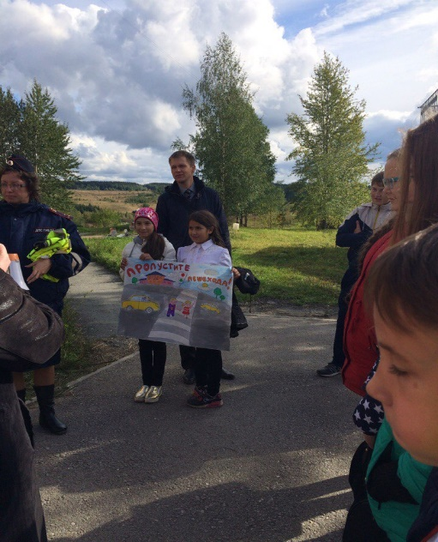
Не первый год наши дети принимают участие в городской акции «Пропустите пешехода!» Акцию организуют школа искусств им. Старкова и сотрудники ОГИБДД. 17 сентября 2018 года, обучающиеся начальной школы и родительский патруль вышли к светофору на МЖК, поучаствовали в акции, привлекая внимание водителей к соблюдению ПДД.

Охват – 15 человек отряда ЮИД, 3 родителя. 2 педагога.

Октябрь 2018 год

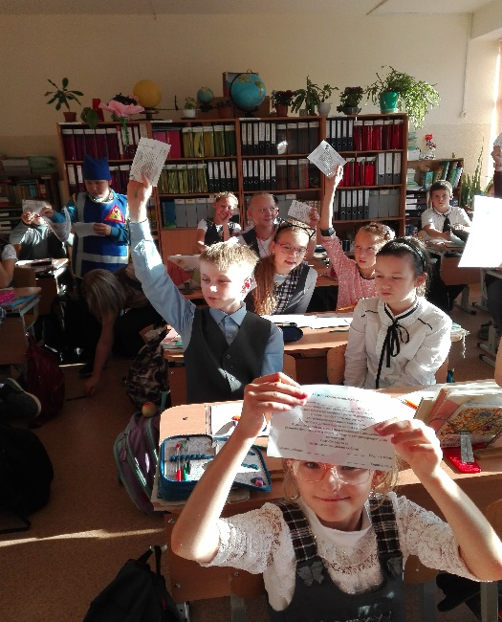
С 01 по 12 октября отряд ЮИД, родители, сотрудники ОГИБДД провели необычную Акцию «Очень важный договор» для учеников 1,2,3,4 классов. Дети заключили с родителями договор, где говорится о том, чтобы родители всегда перевозили их в детских автомобильных креслах и сами всегда пристегивались ремнями безопасности в автомобиле. Это еще один шаг, направленный на профилактику детского дорожно-транспортного травматизма. В договоре сказано: «Дорогие папа и мама, пожалуйста, обещайте мне всегда и везде возить меня в автомобиле с применением ремней безопасности, а также приобрести мне световозвращающие элементы, что бы водители видели меня в темноте! И сами, пожалуйста, всегда и везде пристегивайтесь в автомобиле ремнями безопасности и носите одежду со световозвращающими элементами, так я буду знать, что Вы в безопасности. Спасибо Вам за то, что меня так сильно любите!!!».

16 октября 2018 года в преддверии осенних каникул среди учащихся 6-7 классов проведен конкурс рисунков «Дорога и дети», оформлена выставка.

18 октября 2018 года школьный отряд юных инспекторов дорожного движения приготовили для обучающихся 3,4 классов агитбригаду «На вираже». Ребята рассказали о знаках дорожного движения. Для учеников 5-6 классов проведена ролевая игра «На перекрестке». Детям напомнили о соблюдении правил дорожного движения в период осенних каникул.
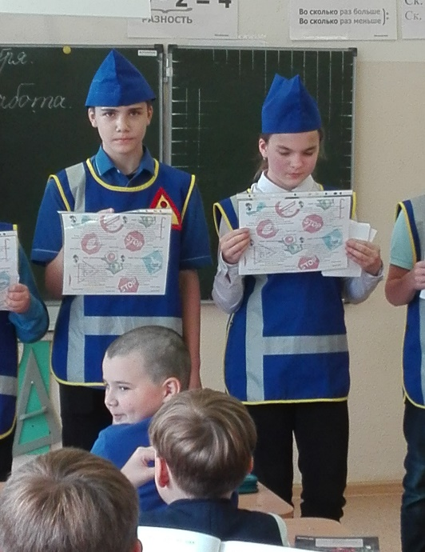
23 октября 2018 года юидовцы провели беседы в классах о детском дорожно-транспортном травматизме.
В мероприятиях приняло участие 698 обучающихся с 1 по 7 классы, 27 педагогов.

Ноябрь 2018 год

С 12 по 30 ноября 2018 года в рамках Всемирного Дня памяти жертв ДТП для обучающихся школы был проведен ряд мероприятий:
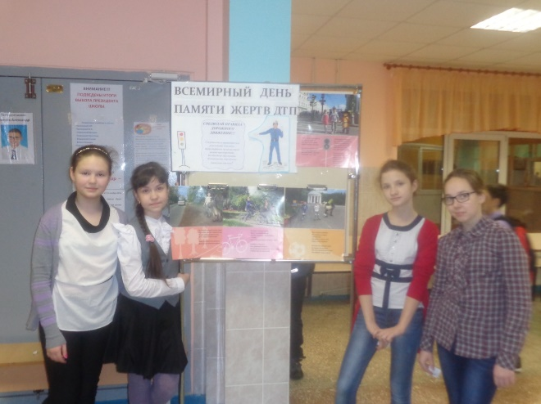

- 16 ноября 2018 года прошла акция «Мы выбираем жизнь» под руководством отряда ЮИД и Совета старшеклассников – листовки по ПДД были вручены учащимся школы и их родителям, оформлена общешкольная выставка рисунков. Охват – 1330 обучающихся школы с 1 по 11 классы, 69 родителей, 45 педагогов.

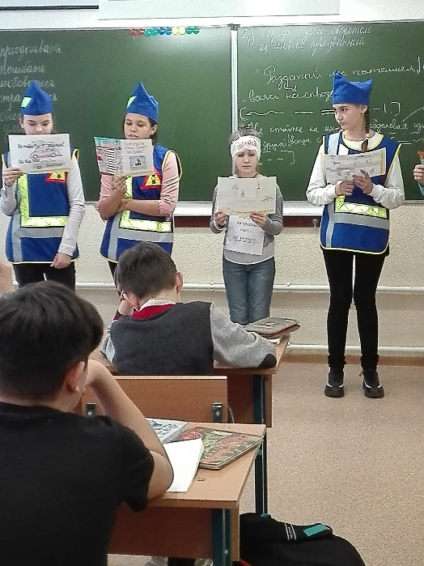

- с 12 по 16 ноября по инициативе ребят – юидовцев прошла акция «Дети – водителям-родителям». Учащиеся начальной школы написали письма со своими пожеланиями водителям. Эти письма были вручены пешеходам и водителям. Охват – 45 писем.

- 16 ноября отряд ЮИД подготовил Живой журнал «Сегодня поминальный день в календаре Всех жертв бессмысленных аварий». Охват – 453 обучающихся с 1 по 8 классы.

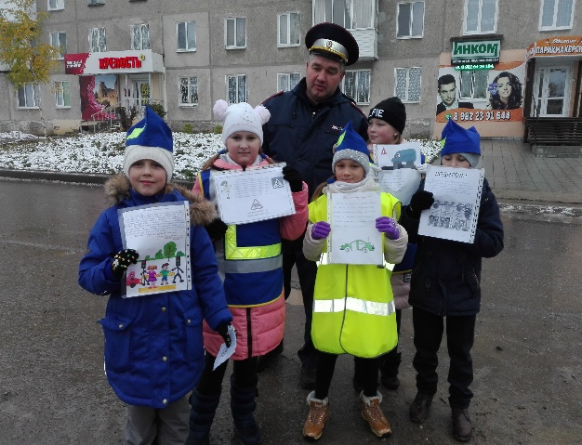
- 21 ноября юидовцы, «Родительский патруль» совместно с сотрудниками ОГИБДД организовали Флеш-моб шествие к пешеходному переходу с плакатами «Водитель, уступи дорогу». Охват – 13 водителей, около 29 пешеходов.
- 26 ноября «Родительским патрулем» проведена Акция «Стоп, водитель» у пешеходного перехода с участием сотрудников ОГИБДД. Использованы плакаты, письма водителям, листовки, памятки. Тиражировано около 1000 информационной продукции.
- 30 ноября для учащихся первых классов проведена игровая программа «Дружелюбный перекрёсток». Охват – 50 обучающихся 1-х классов.

Декабрь 2018 год

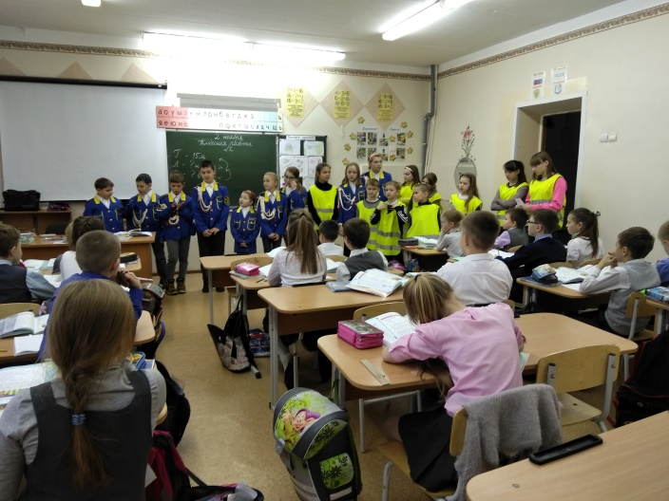
Этот месяц был посвящен созданию и распространению памяток «Ребёнок на дорогах» среди учащихся 1-4 классов и «Безопасные каникулы» среди обучающихся 5-11 классов. Тиражировано 1338 памяток.

12 декабря 2018 года ребята из отряда ЮИД показали по классам начальной школы выступление «Живая газета». Они рассказали учащимся о бедственном положении на дорогах, жертвах ДТП, привели статистические данные, призвали всех к соблюдению ПДД. Охват – 320 учеников с 1 по 8 классы.

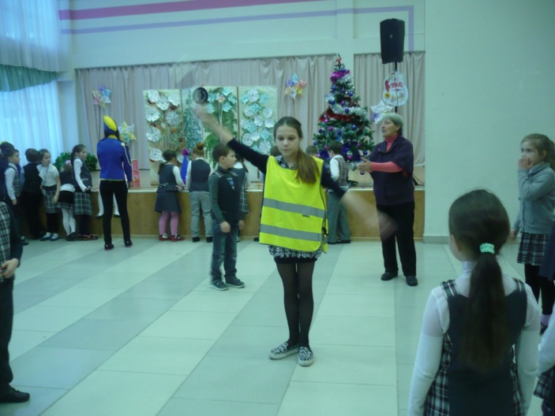
24, 25, 26 декабря 2018 года для учащихся 3-7 классов прошёл конкурс поделок «Лучшая ПДДешная ёлочка». А для ребят 1-4 классов юидовцы провели викторины по ПДД.
Для учащихся начальных классов была проведена игра «Новогодние приключения в стране дорожных знаков». Организаторы игры Кулакова В.П., отряд ЮИД, Совет старшеклассников. Охват 530 обучающихся с 1 по 7 классы.

Январь 2019 год
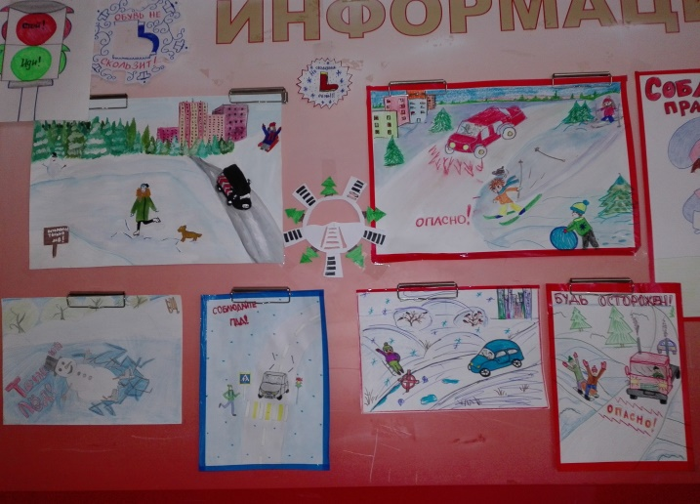

После зимних каникул с 14 по 18 января 2019 года для обучающихся 5,6,7 классов был проведён конкурс рисунков «Опасности зимних дорог», оформлена выставка. Приняло участие более 300 учеников.
21 января 2019 года для ребят 2 и 3 классов юидовцы провели викторины по ПДД.
Охват – 120 обучающихся.

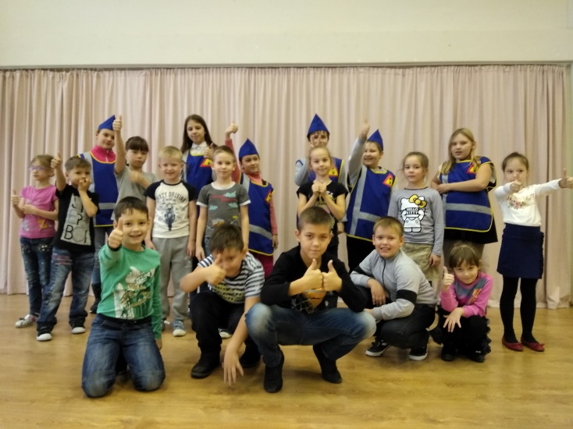

24 января 2019 года учащиеся 4 и 5 классов приняли участие в игровом конкурсе «Зелёный огонёк».
Охват – 100 человек.

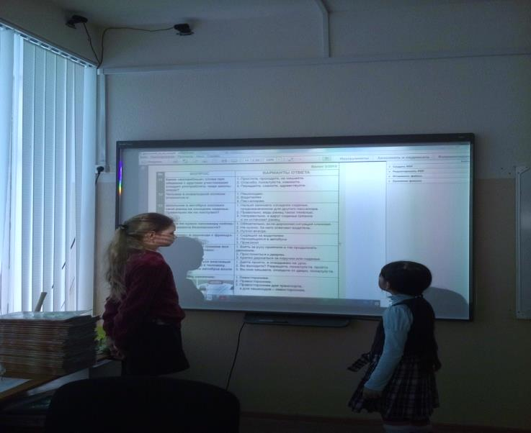

Все учащиеся школы были вовлечены в проведение Всероссийского урока по ПДД.
Охват – 1338 обучающихся с 1 по 11 классы.

Февраль 2019 год

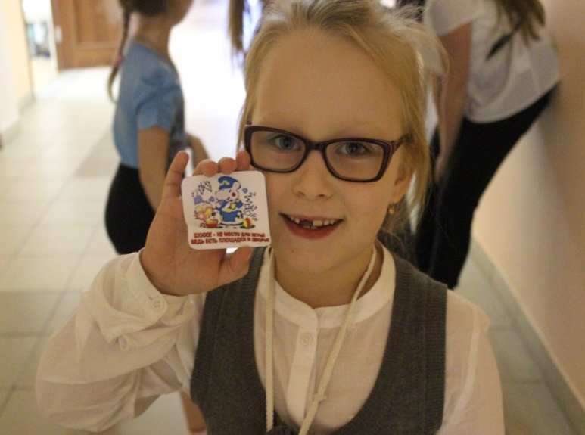
11 и 12 февраля 2019 года перед уходом детей на карантин ребята ЮИД и Совета старшеклассников школы напомнили детям о правилах дорожного движения. Во время перемены они провели акцию «Стоп, ученик!» Кто превышал скорость, бегал на перемене – получал штраф. Этим детям пришлось ответить на вопросы викторины по ПДД, назвать пять правил дорожного движения и получить памятку «Соблюдай ПДД в период карантина». Охват – 460 учеников с 1 по 5 классы.

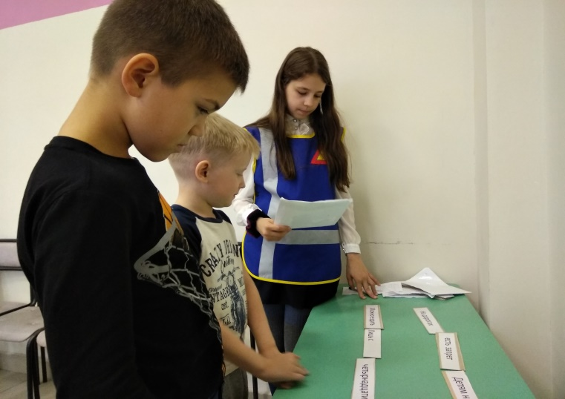

26 февраля 2019 года для детей 1-х классов Юидовцы провели игру по станциям «Ловушки на дорогах».
Охват – 120 обучающихся.

Март 2019 год

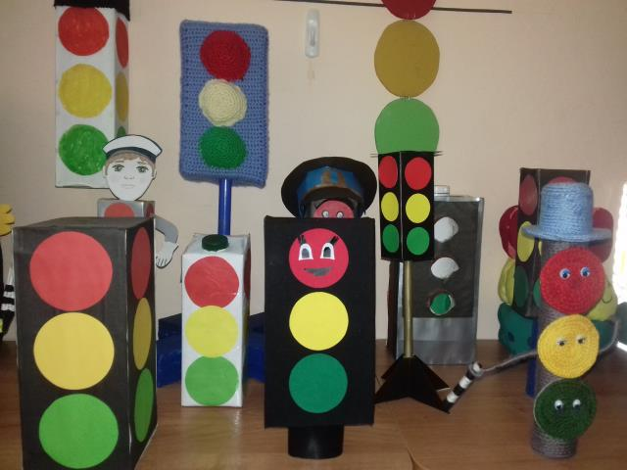
11-15 марта 2019 года для пропаганды ПДД юидовцами был проведён конкурс видеороликов «Мы за мир без аварий!» среди учащихся 4-6 классов. Приняло участие 5 семей.

11-15 марта 2019 года учащиеся 1-3 классов проявили своё мастерство в конкурсе поделок «Мой лучший друг – Светофор!».
Охват – 23 семьи, 10 классов, изготовлено более 250 поделок.

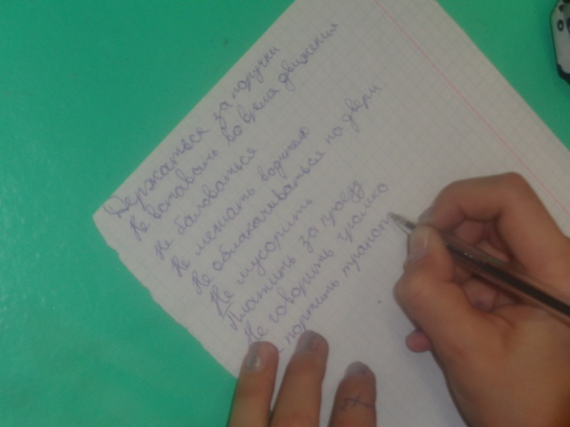

18-20 марта 2019 года в преддверии весенних каникул обучающиеся 4-7 классов приняли участие в изготовлении памяток водителям и пешеходам «Взаимоуважение на дороге».
Охват – 650 учеников школы, 15 педагогов.

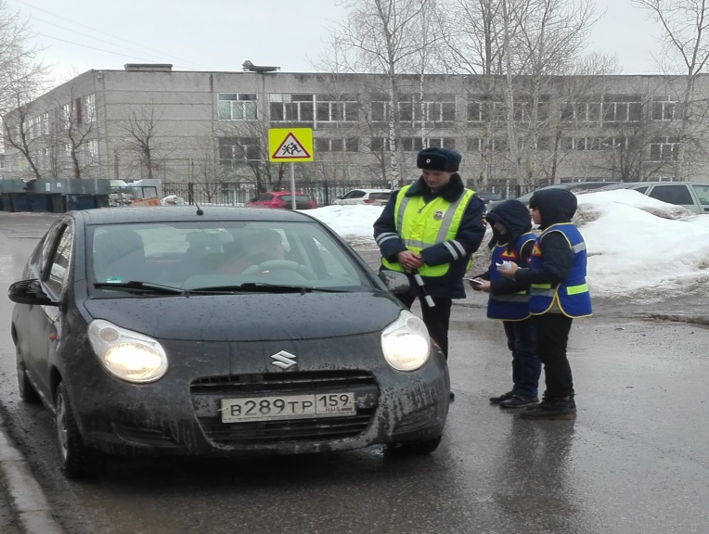

В пениод весенних каникул 27 марта 2019 года отряд ЮИД совместно с ГИБДД провели акцию «Стоп, водитель!» Цель акции – напомнить водителям о ПДД, о том, что дети – это тоже участники дорожного движения. Водителям и пешеходам вручили памятки «Взаимоуважение на дороге».

Охват – 10 автомобилей, 10 водителей, 1 инспектор гибдд, 8 детей отряда ЮИД, 4 родителя, 3 педагога.

Апрель 2019 год

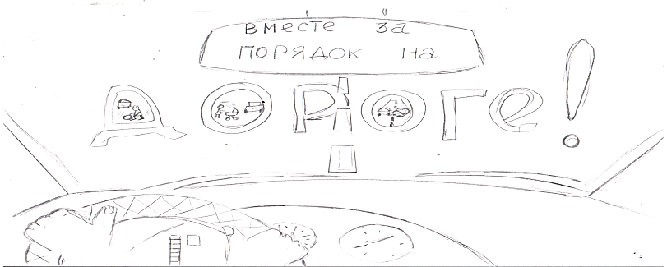
01-14 апреля 2019 года участники отрядов ЮИД совместно с инспектором ГИБДД провели декадник безопасности «Вместе за безопасность на дороге».
В школе было объявлено 2 конкурса.

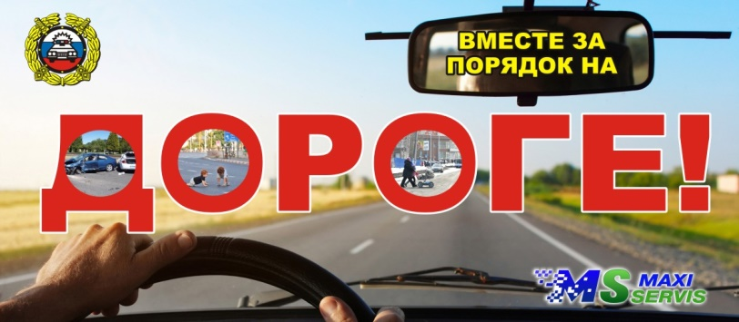
Конкурс баннеров «Вместе за безопасность на дороге»;

Лучший баннер примет участие в краевом конкурсе отрядов ЮИД.
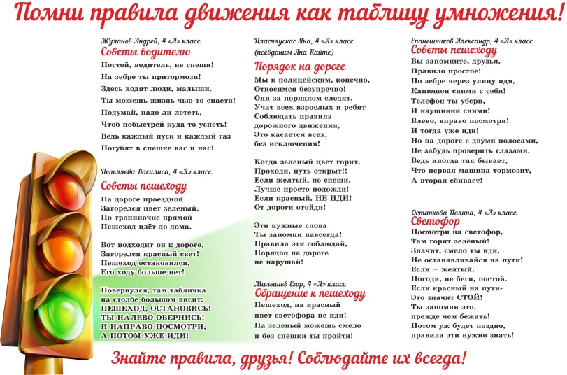
Конкурс стихов собственного сочинения «Обращение к водителю», «Обращение к пешеходу». Авторские стихи будут включены в видеоролик по ПДД.

Ребята отряда ЮИД вместе с Советом старшекласников разработали памятки для учащихся школы «Опасность катков, наледей, горок, выходящих на проезжую часть». Готовые памятки вклеили в дневники учащимся.
Отряд ЮИД в форме «Живая газета» провёл разъяснительную беседу среди обучающихся 1-4 классов на эту же тему.

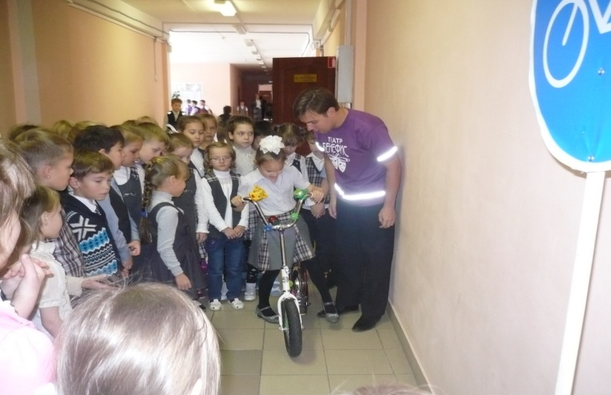
Была проведена акция «Мой друг велосипед» (создание и распространение листовок, буклетов по правилам управления велосипедом и самокатом) и обучение правильной езде на самокатах для учащихся начальной школы.

В декаднике приняло участие – 1332 обучающихся школы, 30 человек отрядов ЮИД, 50 педагогов, 26 родителей.

Май 2019 год

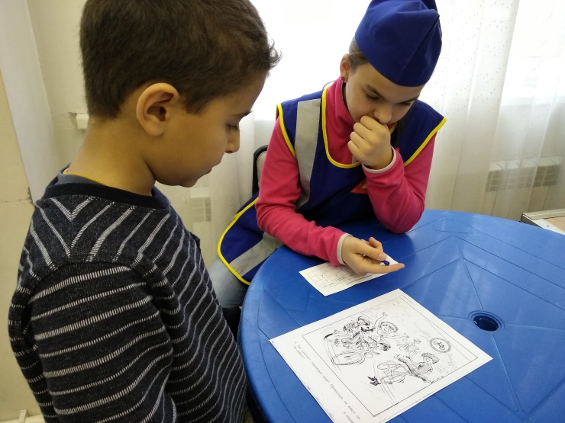

06 мая 2019 года в гости к школьникам пришли малыши д/с № 76. Они посмотрели выступление агитбригады «На вираже» в исполнении отряда «Светофор» и поучаствовали в игровой программе «Я знаю правила дорожного движения!» Охват – 17 детей детского сада, 10 человек отряда ЮИД, 5 педагогов.

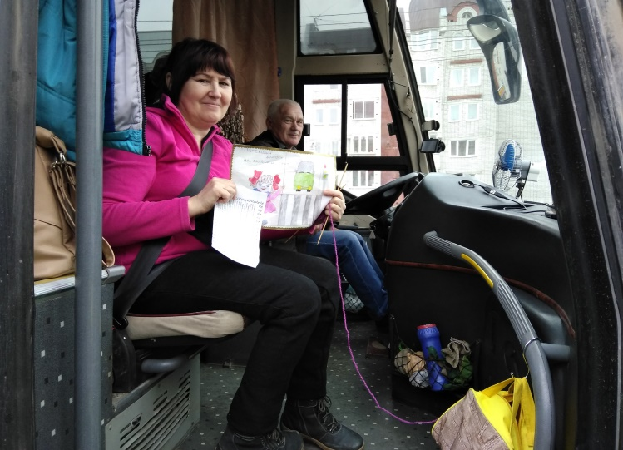
7 мая 2019 года отряд ЮИД и «Родительский патруль» вышли на акцию «Я – пассажир общественного транспорта». Всем пассажирам ЮИДовцы напомнили о важности соблюдения Правил, о том, что наша безопасность в наших руках, и мы ответственны за свою жизнь и здоровье и должны проявлять заботу о безопасности других пассажиров, особенно детей.

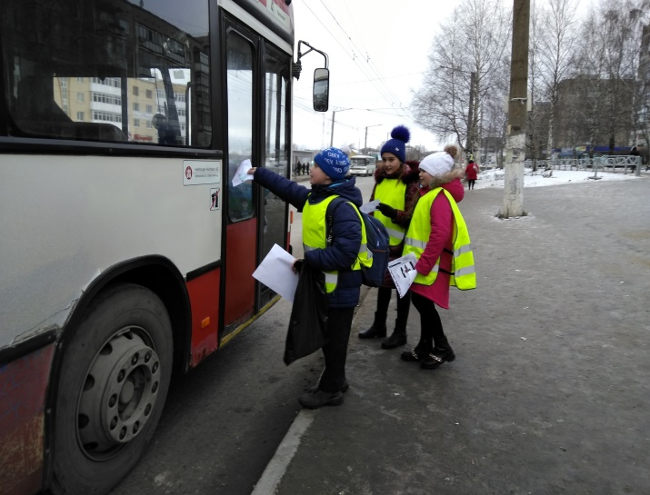
Сегодня не будет противоречить общепринятым нормам, если взрослый уступит место ребенку. Так как в случае резкого торможения, столкновения у взрослого, который физически крепче ребенка, шансов удержаться и не получить серьезные травмы больше.
Об этом и других не менее важных правилах поведения в пассажирском транспорте юные инспекторы движения напомнили тем, кто пользуется общественным транспортом. Охват – 12 автобусов и троллейбусов, 136 пассажиров, 16 детей отряда ЮИД, 2 педагога, 6 родителей.
В конце мая прошло заключительное заседание отряда ЮИД, где были подведены итоги работы за год. Отмечена слаженная, разнообразная работа школьного отряда ЮИД.
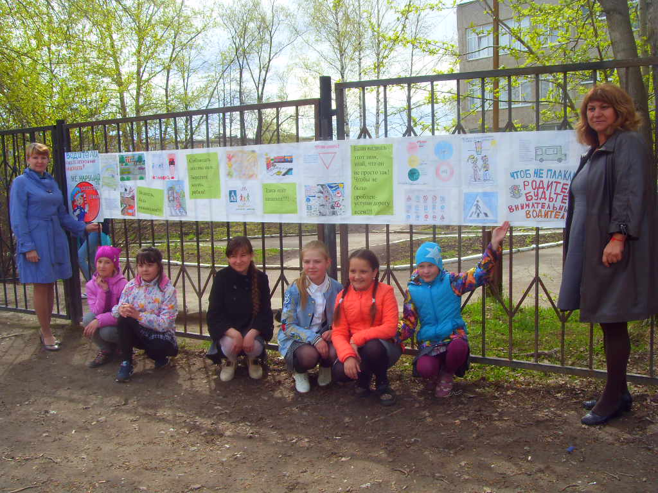
Было внесено предложение: на следующий год привлечь в работу ЮИД новых энтузиастов из учащихся младших классов, расширить взаимодействие с правоохранительными органами города по ПДД, продолжить взаимодействие с детскими дошкольными учреждениями микрорайона, обновить план работы по проведению мероприятий, направленных на воспитание культуры поведения на дорогах, на соблюдение ПДД детьми и их родителями.

